Szeretettel meghívjuk Önt és kedves családját

a Kontrasztok Alapfokú Művészetoktatási Intézmény diákjainak

zongora - keyboard tanszaki hangversenyére,

mely január 24-én 18⁰⁰ órai kezdettel kerül megrendezésre.
(Helyszín: Református Gimnázium-aula)
Pécs, Engel János u.11.

Műsor:

Két szál pünkösdrózsa  Kassai: Andantino  Tükörjáték | Bozsér Johanna² | zongora | 1. oszt.
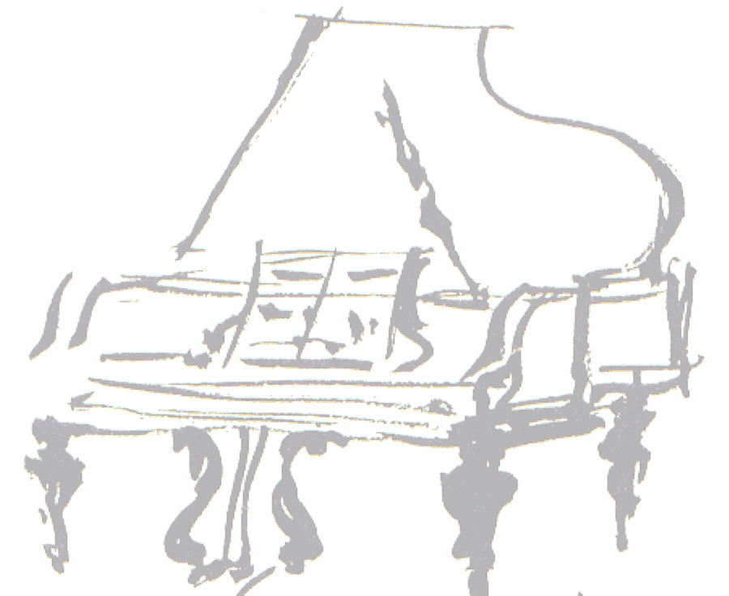  Kassai: Erre kakas, erre tyúk  Két szál pünkösdrózsa  Házasodik a tücsök | Hajdu Sámuel² | zongora | 1. oszt.
Szőnyi: Allegretto  Kassai: Andantino  Sötétes az erdő  Kodály: Kis ember dala | Pongrácz Farkas² | zongora | 1. oszt.
Bartók: Népdal | Gergulás Bálint³ | zongora | 1. oszt.
Érik a szőlő  Két szál pünkösdrózsa | Véger Rebeka³ | zongora | 1. oszt.
Hej, Búcsúba jössz-e? | Jávori Marcell3 | keyboard | 1. oszt.
Piazzola: Liber tango  Kabalevszkij: Walzer  Bartók: Elvesztettem páromat | Juhász Eszter² | zongora | 2. oszt.
Ránky: kopogós | Kapoli Márton¹ | zongora | 2. oszt.
Kabalevszkij: Dalocska | Gergó Norbert¹ | zongora | 2. oszt.
Mozart: d-moll menüett | Horváth Dalma¹ | zongora | 2. oszt.
Farkas F.: Magyar tánc | 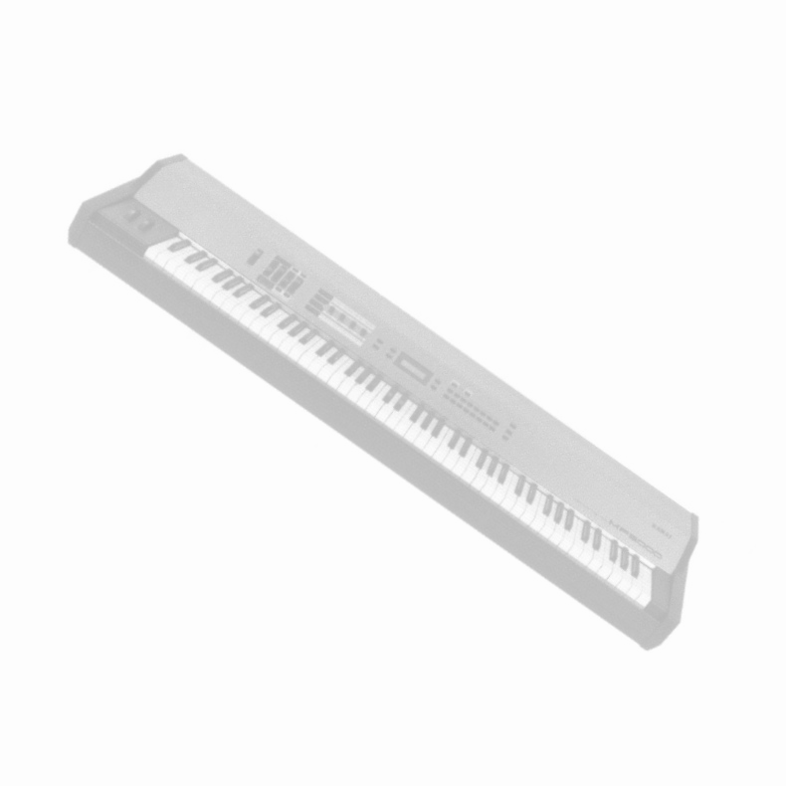  Kúti Dorottya¹ | zongora | 2. oszt.
Telemann: a-moll gavotte | Katona Virág¹ | zongora | 2. oszt.
Ricci: Solfegio  Hannikainen: Mélabús keringő | Kasza Daniella² | zongora | 3. oszt.
Fibich: Furiant | Mohai Szilárd² | zongora | 3. oszt.
Gedinke: Scherzo  Majkapar: Pedál gyakorlat  Gurlitt: Andantino | Kincses Előd² | zongora | 4. oszt.
Krieger: a-moll menüett | Szurdi Marcell¹ | zongora | 4. oszt.
Kuhlau: C-dúr szonatina I-II. tétel | Horváth Adrienn¹ | zongora | 6. oszt.
Piramis: Ajándék | Bodonyi Benjámin³ | keyboard | 6. oszt.

Felkészítő tanárok:
Ancil Anita¹, Oláh Géza², Sánta Albert³

